Biologia kl. VII
30.03.2020
Temat: Budowa i działanie narządu wzroku.
Narząd wzroku to para oczu umieszczona z przodu głowy, w oczodołach.
Narząd wzroku składa się z:
- gałki ocznej
- aparatu ruchowego, odpowiedzialnego za ruchy gałki ocznej,
- aparatu ochronnego oka.
Aparat ochronny minimalizuje wpływ czynników mechanicznych i drobnoustrojów, nawilża i oczyszcza powierzchnię oka oraz zatrzymuje ciała obce, pył i pot, a tworzą go:
- 2 powieki: górna i dolna,
- gruczoł łzowy,
- spojówka,
- brwi
- rzęsy
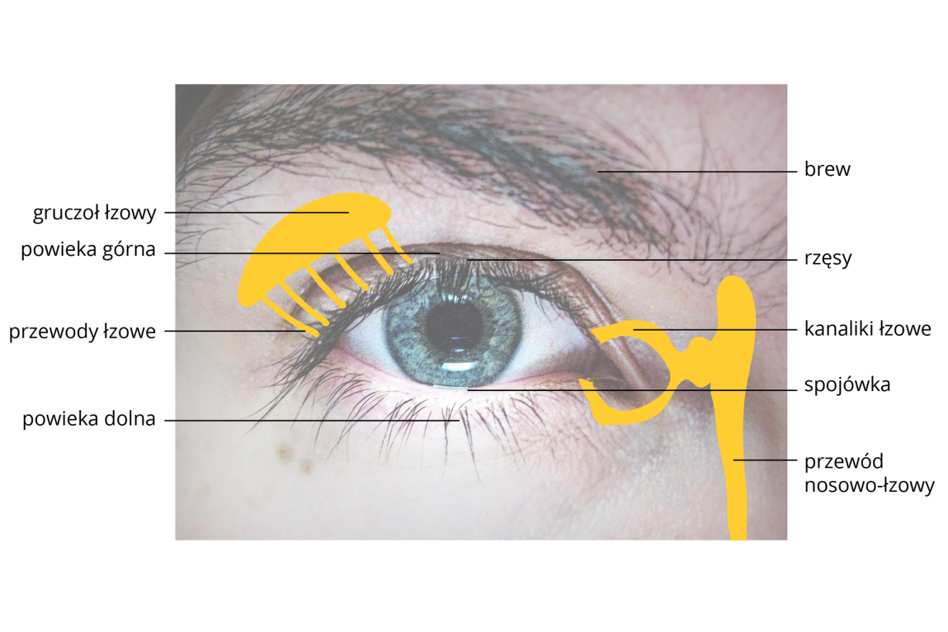
Aparat ochronny oka.
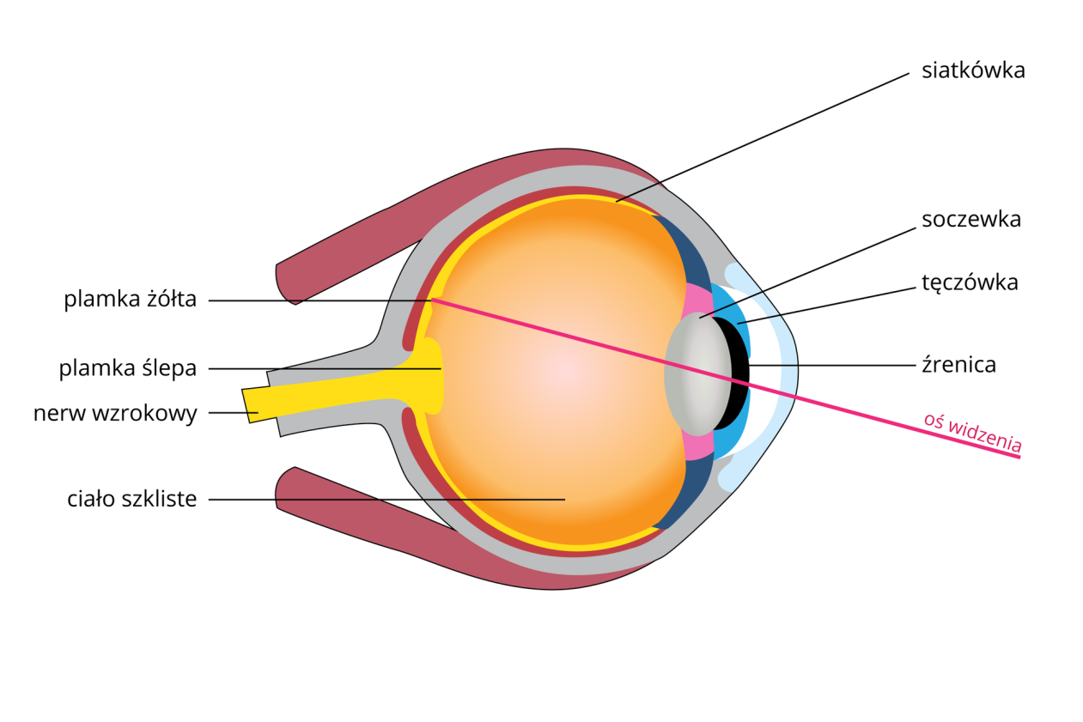
Budowa gałki ocznej.
Zadania:
1.Uważnie przeczytaj tekst.
2. Przeanalizuj schematyczne zdjęcia aparatu ochronnego oka oraz budowy gałki ocznej.
3. Zapisz temat w zeszycie.
4. Uzupełnij zdania wyrazami z ramki (zapisz je pod tematem w zeszycie)
Oczy umieszczone są w…………………………………………………………………………
W skład narządu wzroku wchodzi ……………………………………………………………., który jest odpowiedzialny za ruchy gałki ocznej.
Jednym z elementów aparatu ochronnego oka jest………………………………………….......
Między innymi w budowie wewnętrznej oka można wyróżnić…………………………….......
Siatkówka, oczodoły, gruczoł łzowy, aparat ruchowy
Jeśli masz taką możliwość prześlij wykonane zadanie na mój e – mail: katarzynalembas@o2.pl Jeśli taka możliwość nie istnieje, zadanie zostanie sprawdzone po powrocie do szkoły.

